数据库设计：
本项目使用Mongodb数据库，主要存储的为口红色号信息以及上传的图片信息。
- 图片信息
Mongodb存储图片信息主要有两种方式，第一种为存储照片在服务器端的相对路径，第二种为将照片转换为Base64格式，存储到数据库中。本项目使用第一种方式，在数据库中存储上传图片的相对路径。
//设计图片集合结构
var pathSchema = new Schema({
path:{
type:String,//类型为字符串
required:true//不得为空
}
})
- 口红色号信息
由于从网络上找到的口红色号信息为JSON文件，所以需要将JSON文件导入数据库中。
//设计口红色号集合结构
var lipstickSchema = new Schema({
brandname:{
type:String
},
name:{
type:String
},
seriesname:{
type:String
},
color:{
type:String
},
colorid:{
type:String
},
colorname:{
type:String
},
RGB:{
type:Array
}
})

单元测试设计：
本项目主要实现以下几个功能：
口红色号识别：
口红色号识别的主要过程为，将图片上传至服务器端，调用百度人脸识别API返回图片中嘴位置，识别此位置的颜色，与口红色号数据库对比，返回找到的口红信息。
单元测试主要使用测试框架Mocha以及Node.js自带的断言库Assert。
识别嘴位置
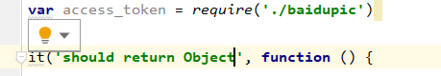
识别颜色
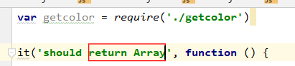
识别口红信息
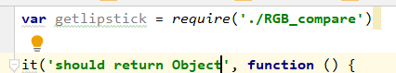

人脸对比：
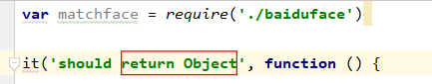
上传人脸至人脸库：
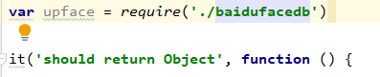
人脸搜索：
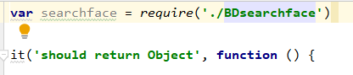

类设计：
在服务器端，设计了多模块。

调用百度API（BAIDUAI文件夹下）:
Access_Token模块：获取进入百度AI的access_token码
baiduAI模块：人脸识别接口
baidupic模块：调用人脸识别并返回人脸数据
BaiduAI1模块：人脸对比接口
Baiduface模块：调用人脸对比并返回对比结果
BaiduAI2模块：上传至人脸库接口
baidufacedb模块：调用人脸库接口并上传图片
BaiduAI3模块：人脸搜索结果
BDsearchface模块：在人脸库搜索并返回结果
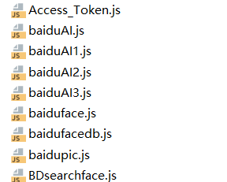

图片处理（picture文件夹下）：
Getcolor模块：识别出图片嘴位置的颜色
RGB_compare模块：将识别出的颜色与口红颜色库进行对比，返回口红信息
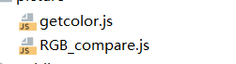

数据库操作（db文件夹下）：
import模块：将口红信息上传至mongodb数据库
mongodb模块：将存储图片信息存储到数据库
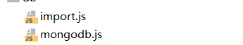
路由（routes文件夹下）：
Fs模块：读取上传的图片
Twofs模块：读取另一张图片
Index模块：主要的路由设计
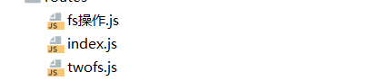

在客户端，定义的类如下：
Welcome类：欢迎界面
SelectPhoto类：拍摄照片/选择照片上传至服务端
Reaction类：识别人脸对比唇色后返回到APP显示信息
List类：显示近期上传检测过的照片
Multi类：更多功能：人脸对比/上传人脸库/人脸检索
Compare类：选择两张照片进行人脸对比
CompareReaction类：人脸对比返回人脸相似度数值
FaceDatabase类：选择照片填入组号/用户号/用户信息上传至百度AI人脸库
FaceDatabaseReaction类：返回上传人脸库操作结果
FaceSearch类：选择照片在特定组内检索
FaceSearchReaction类：返回检索结果
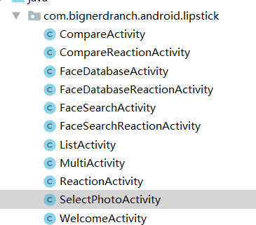

本地接口设计：
Updatedb(‘路径’，回调函数（err）)：上传文件路径至数据库
Baidupic（‘文件名称’，回调函数（err,data））:调用百度人脸识别，返回人脸信息
Photo（文件名称，嘴唇位置，回调函数（err,data））:识别图片中嘴唇位置的颜色并返回
Getlipstick(RGB,回调函数（err，data）)：在口红库中匹配出口红信息，并返回
Updatefile（回调函数（err,filename））:上传文件并返回上传文件名
Facematch(updatefile1，updatefile2，回调函数（err，data）)：上传两张图片并调用百度人脸对比API返回对比信息。
Addface（updatefile，groupid，userid，userinfo，回调函数（err，data））：上传图片到百度人脸库中。
Searchface（upfilename，groupid，回调函数（err，data））：在指定组中查找人脸并返回用户信息。

restful网络接口设计：

GET/ / - 渲染图片库网页
GET/upload - 得到上传图片网页
POST/upload - 上传一张图片
GET/picture - 返回得到的口红信息
POST/upload2 - 上传一张图片，并返回上传成功与否的信息
GET/files - 得到图片库的目录信息
GET/picture1 - 返回得到的口红信息，并渲染在网页上
GET/match - 返回人脸对比结果，并渲染在网页上
GET/newf - 渲染填写上传到百度人脸库的图片信息网页
POST/newface - 提交表单并且上传图片到人脸库并返回信息
GET/search - 渲染填写查找人脸信息网页
POST/searchface - 提交表单并渲染返回结果

